北海道医療大学総合図書館主催




講師 塚本 容子 氏 北海道医療大学看護福祉学部看護学科臨床看護学准教授

講師 平 紀子 氏 北海道医療大学総合図書館学務部次長
ヘルスサイエンス情報専門員 上級

1回目 18：00-18：50
日 時
2回目 19：00-19：50

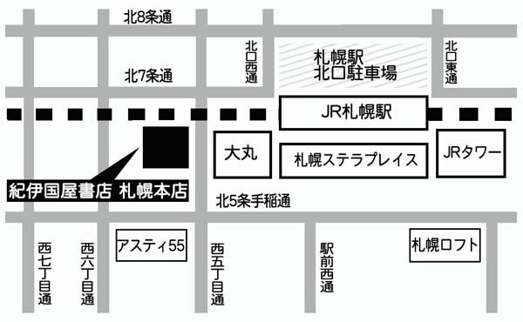
会 場
紀伊國屋書店札幌本店 １階 インナーガーデン（札幌市中央区北5条西5丁目sapporo55ビル1階）
・JR函館本線札幌駅西口より徒歩4分

参加された皆様に、マスク・手指消毒薬を進呈いたします。

後援・協力
後援：社団法人北海道薬剤師会、社団法人北海道看護協会、特定非営利活動法人日本医学図書館協会
日本薬学図書館協議会、特定非営利活動法人医学中央雑誌刊行会
協力：３Ｍ住友スリーエム、kimbelyclark,、サラヤ(株)

北海道医療大学総合図書館 TEL:0133-23-1138
問合せ先

